Les cibles

**Cible 1** : Lever la main avant de parler.

**Cible 2** : S’installer en routine du matin et du midi rapidement (lecture ou écriture).

**Cible 3** : S’installer rapidement en retour des récréations (lecture, écriture ou dessin).

**Cible 4** : Déposer ma boîte à lunch au bon endroit.

Cible 5 : Ranger correctement mes vêtements et mes souliers dans le vestiaire.

**Cible 6** : Mettre et attacher mes souliers.

**Cible 7** : Utiliser mon carton (rouge et vert) pour demander de l’aide.

Cible 8 : Réussir les cibles 1 à 7.

Cible 9 : Réussir les cibles 1 à 7.

De manière autonome, les élèves plaçaient une punaise en plastique sur la cible correspondant à ce qu’ils ont atteint.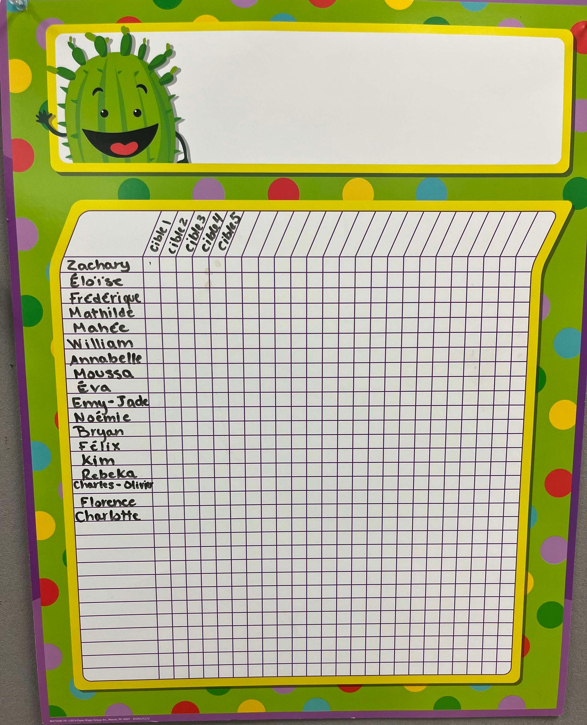

L’outil d’autoévaluation est un carton plastifié placé sur ou dans le bureau de chaque élève, selon les besoins de discrétion.

L’élève y inscrit lui-même l’objectif qu’il souhaite atteindre. Lorsque l’élève colorie le bonhomme sourire, cela indique qu’il considère avoir atteint son objectif. À la fin de la journée, j’examine chaque carton. Si je suis d’accord avec son autoévaluation et qu’il a effectivement atteint son objectif, je lui remets une cible.

